Рабочая тетрадь студента
Кружок: «Кодим под Android»
Тема занятия: Мини-проект: консольная программа
Продолжительность: 4 академических часа (практическое занятие)
Уровень: начинающий
ФИО студента: Колесник Ирина_______________
Группа: _1РКИ-3-26_______
Дата: __21.10.2026______

Цель занятия
Собрать всё, что ты изучил, в одну полноценную программу — консольное приложение с меню, функциями и повторным запуском.

Что ты сделаешь сегодня
Напишешь свою первую настоящую программу — не отдельные строки, а приложение с меню, функциями, обработкой выбора и выходом. И запустишь её в двух средах: в песочнице и на своём компьютере через консоль.

Зачем это нужно
До этого ты писал отдельные команды. Сегодня ты соберёшь их воедино и увидишь, как из простых элементов рождается настоящая программа. А ещё поймёшь разницу между песочницей и реальной консолью — это важный шаг к работе в Android Studio.

Как сдавать работу
После каждого этапа прикрепляй скриншот — фотографию экрана с результатом.
Windows: нажми Win + Shift + S → выдели область → вставь в Word через Ctrl + V.
Mac: нажми Cmd + Shift + 4 → выдели область.
Куда прикреплять: в конце каждого этапа есть блок «📷 Скриншот».

Часть 1. Подготовка (40 минут)

1.1. Что такое консольная программа
Консольная программа — это программа, которая работает в текстовом режиме: выводит текст на экран и читает ввод пользователя.
Примеры: калькулятор, викторина, список задач, игра «Угадай число».
Почему начинаем с консоли: здесь нет интерфейса и кнопок. Всё внимание — на логику программы. Это база для любого приложения.

1.2. Что такое функция
Функция — это код, вынесенный в отдельный блок с именем. Функцию можно вызвать по имени — и код выполнится.
Зачем это нужно:
- не повторять один и тот же код;
- сделать код понятным;
- исправлять в одном месте.
Синтаксис:
kotlin
fun имяФункции() {
// код функции
}
Пример:
kotlin
fun main() {
printHeader()
println("Основной текст")
printFooter()
}

fun printHeader() {
println("═══ ЗАГОЛОВОК ═══")
}

fun printFooter() {
println("═══ КОНЕЦ ═══")
}

1.3. Функции с параметрами и возвратом
Функция может принимать данные (параметры) и возвращать результат.
kotlin
fun greet(name: String) {
println("Привет, $name!")
}

fun readInt(prompt: String): Int {
println(prompt)
return readln().toInt()
}
Разбор:
- greet(name: String) — принимает параметр.
- readInt(prompt: String): Int — принимает параметр и возвращает Int.
- return — возвращает значение.

1.4. Почему readln() не работает в песочнице
В Coddy.tech и Kotlin Playground нет консоли ввода. readln() там не может прочитать данные — программа зависает или выдаёт ошибку Main method not found.
Как это обойти: создать список входных данных и функцию myReadLn(), которая берёт из него строки по одной.
kotlin
val inputQueue = mutableListOf("1", "2", "3")

fun myReadLn(): String? {
val line = inputQueue.firstOrNull()
inputQueue.removeAt(0)
return line
}
Что это даёт: программа работает так же, как если бы ты сам вводил данные — только вместо клавиатуры используется список.
Важно: когда перейдёшь на ПК или в Android Studio, заменишь myReadLn() на readln() — и код заработает как настоящая консольная программа.

1.5. Как установить компилятор Kotlin на ПК
Чтобы запускать программы с настоящим readln() на компьютере, нужен автономный компилятор Kotlin. Установка состоит из четырёх шагов.
Шаг 1. Установить Java (JDK).
Kotlin работает поверх Java. Открой PowerShell и введи:
text
winget install Microsoft.OpenJDK.21
Проверь установку:
text
java -version
Если видишь номер версии — Java установлена.
Шаг 2. Скачать компилятор Kotlin.
Перейди на страницу Kotlin GitHub Releases. Скачай архив kotlin-compiler-2.3.20.zip (или последнюю версию). Распакуй в удобное место, например, в C:\kotlinc.
Шаг 3. Добавить в PATH.
Чтобы команда kotlinc работала из любой папки:
- Нажми Win + R, введи sysdm.cpl, нажми Enter.
- Вкладка «Дополнительно» → «Переменные среды».
- В разделе «Переменные пользователя» выбери Path → «Изменить».
- Нажми «Создать» и вставь путь к папке bin (например, C:\kotlinc\bin).
- Сохрани все изменения.
Шаг 4. Проверить.
Открой командную строку (Win + R → cmd) и введи:
text
kotlinc -version
Если появилась версия — установка успешна.
Шаг 5. Запустить программу.
Создай файл Main.kt с кодом. В командной строке перейди в папку с файлом и выполни:
text
kotlinc Main.kt -include-runtime -d program.jar
java -jar program.jar
Программа запустится и будет ждать ввода — введи данные и нажми Enter.

Проверь себя (устно)
Что такое функция и зачем она нужна?
Чем myReadLn() отличается от readln()?
Почему readln() не работает в песочнице?
Какие четыре шага нужны для установки компилятора Kotlin?

Часть 2. Разработка (2 часа)

📝 Задание 1. Спланируй проект (15 минут)
Зачем: без плана программа превращается в кашу.
Моя тема: ___Викторина_______________
Пункты меню:
- Пройти викторину
- Узнать правила
- Показать сколько правильных ответов
- Выход
Функции, которые я напишу:
- printHeader() — выводит заголовок с названием викторины
- printMenu() — показывает пункты меню
- handleChoice() — обрабатывает выбор пользователя
- startQuiz() — задаёт вопросы и считает правильные ответы
- resultat() — выводит количество правильных ответов
- showRules() — выводит правила викторины
📷 Скриншот плана:
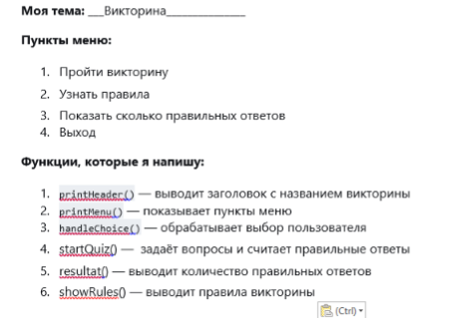

📝 Задание 2. Каркас для песочницы (25 минут)
Зачем: собрать основу, к которой потом добавятся детали.
Используй всё, что разобрал выше: fun, println, myReadLn, when, while.
kotlin
val inputQueue = mutableListOf("1", "2", "3")

fun myReadLn(): String? {
val line = inputQueue.firstOrNull()
inputQueue.removeAt(0)
return line
}

fun main() {
printHeader()
var running = true
while (running) {
printMenu()
val choice = myReadLn()!!
running = handleChoice(choice)
}
printFooter()
}

fun printHeader() {
println("═══════════════════════════════════")
println(" МОЯ ПРОГРАММА")
println("═══════════════════════════════════")
}

fun printMenu() {
println()
println("1. Пункт 1")
println("2. Пункт 2")
println("3. Выход")
}

fun handleChoice(choice: String): Boolean {
when (choice) {
"1" -> println("Выбран пункт 1")
"2" -> println("Выбран пункт 2")
"3" -> {
println("Выход...")
return false
}
else -> println("Неизвестная команда")
}
return true
}

fun printFooter() {
println()
println("═══════════════════════════════════")
println(" До новых встреч!")
println("═══════════════════════════════════")
}
Запусти и проверь: меню повторяется, пока не введёшь «3».
📷 Скриншот работающего каркаса:
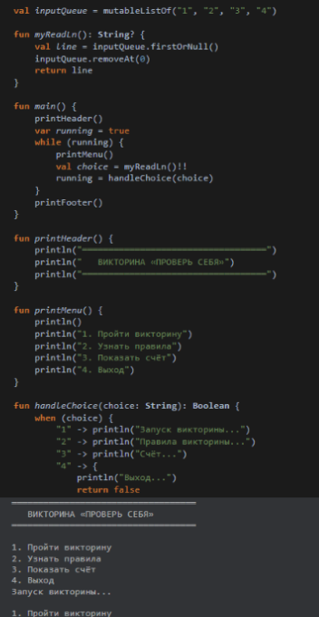

📝 Задание 3. Меняем ввод (15 минут)
Зачем: понять, как эмуляция ввода влияет на поведение программы.
Поменяй inputQueue и проверь разные сценарии:
kotlin
val inputQueue = mutableListOf("3") // сразу выход
val inputQueue = mutableListOf("1", "2", "3") // оба пункта, потом выход
val inputQueue = mutableListOf("7", "3") // неизвестная команда, потом выход
Что получилось при разных данных:
📷 Скриншот одного из вариантов:
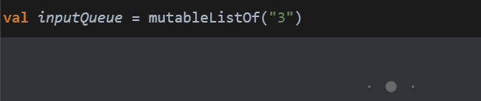
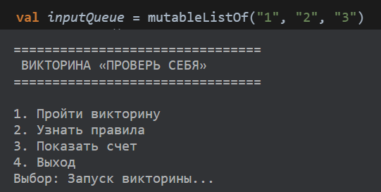
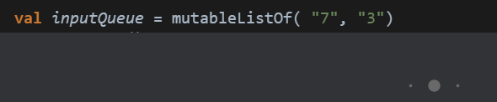

📝 Задание 4. Наполни содержимым (30 минут)
Зачем: добавить логику — то, что делает программа.
Замени «Пункт 1», «Пункт 2» на содержательные функции.
Пример для викторины:
kotlin
fun askQuestion(question: String, correct: String) {
println(question)
val answer = myReadLn()!!
if (answer == correct) {
println("Правильно!")
} else {
println("Неправильно. Правильный ответ: $correct")
}
}

fun startQuiz() {
askQuestion("Столица Франции?", "Париж")
askQuestion("2 + 2 = ?", "4")
askQuestion("Какой язык мы учим?", "Kotlin")
}
В handleChoice замени выводы на вызовы функций.
📷 Скриншот одного из пунктов меню:
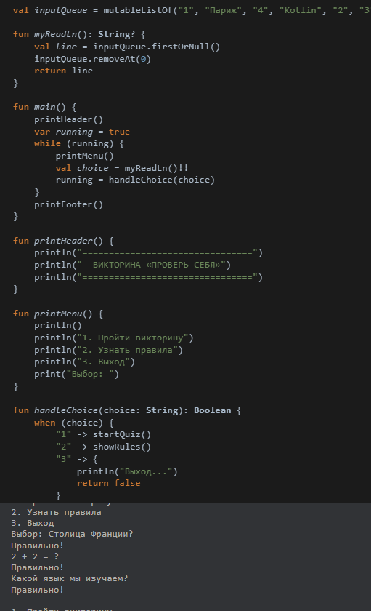

📝 Задание 5. Функция с возвратом значения (25 минут)
Зачем: научиться писать функции, которые возвращают результат.
Напиши функцию, которая читает число и возвращает его. Используй её для игры «Угадай число».
kotlin
fun readInt(prompt: String): Int {
println(prompt)
return myReadLn()!!.toInt()
}

fun guessNumber() {
val secret = 7
val guess = readInt("Угадай число от 1 до 10:")
if (guess == secret) {
println("Точно! Это 7.")
} else if (guess < secret) {
println("Больше.")
} else {
println("Меньше.")
}
}
📷 Скриншот игры:
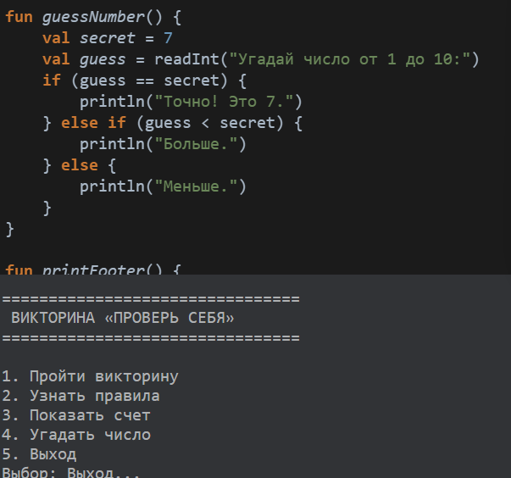

📝 Задание 6. Экран завершения (15 минут)
Зачем: научиться завершать программу красиво.
Дополни printFooter() — сделай прощальный экран.
text
═══════════════════════════════════
Спасибо за использование!
Автор: [твоё имя]
Версия: 1.0
═══════════════════════════════════
📷 Скриншот:

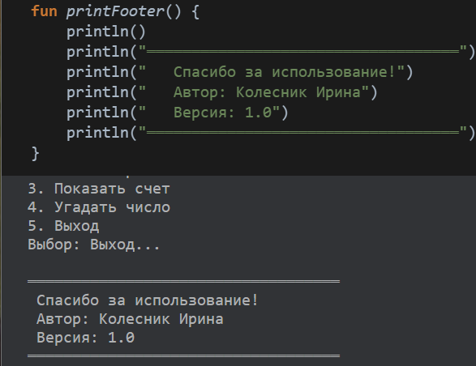

Часть 3. Запуск на ПК (40 минут)

📝 Задание 7. Версия для ПК (15 минут)
Зачем: увидеть, как тот же код работает с настоящей консолью.
Скопируй код из задания 2, но замени myReadLn() на readln() и убери inputQueue.
kotlin
fun main() {
printHeader()
var running = true
while (running) {
printMenu()
val choice = readln()
running = handleChoice(choice)
}
printFooter()
}

// остальные функции — без изменений
Что изменилось: только одна строка. Логика осталась прежней.

📝 Задание 8. Компиляция и запуск (25 минут)
Зачем: освоить запуск программы через командную строку.
Шаг 1. Установи компилятор Kotlin (см. раздел 1.5 теории).
Шаг 2. Сохрани код в файл Main.kt.
Шаг 3. Открой командную строку, перейди в папку с файлом:
text
cd путь_к_папке
Шаг 4. Скомпилируй:
text
kotlinc Main.kt -include-runtime -d program.jar
Шаг 5. Запусти:
text
java -jar program.jar
Программа запустится и будет ждать ввода. Пройди по всем пунктам меню.
📷 Скриншот работы программы в командной строке:
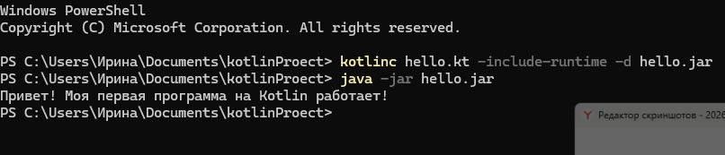Что получилось:
Установить компилятор
Что было сложно:
Разобраться установкой

Часть 4. Проверка и презентация (30 минут)

📝 Задание 9. Тестирование на одногруппнике (15 минут)
Зачем: получить обратную связь.
Покажи программу одногруппнику и попроси пройти все пункты меню. Запиши замечания.
Что заметил(а) одногруппник:
Что я изменю:

📝 Задание 10. Защита проекта (15 минут)
Расскажи группе:
- Название проекта.
- Что делает программа.
- Какие функции использовал(а).
- Как запускал(а) в песочнице и на ПК.
- Что было сложно.
- Что планируешь добавить.
Отзывы группы:

Итог занятия
Что я узнал(а):
Что было непонятно:
Что понравилось больше всего:
Какая функция была самой полезной:

Домашнее задание
Обязательная часть:
- Доработай проект — добавь ещё одну функцию с параметром.
- Добавь в меню ещё один пункт — с новым действием.
- Запусти программу в песочнице и на ПК. Сравни результаты.
Творческая часть (на выбор):
- Добавь счётчик — сколько раз пользователь выбрал каждый пункт меню.
- Сделай игру «Камень, ножницы, бумага» с вводом от пользователя.
- Сделай викторину с подсчётом правильных ответов.
- Установи компилятор Kotlin и запусти программу в командной строке. Прикрепи скриншот.
Для домашнего задания прикрепи скриншоты.

Как сдать работу

Шаг 1. Открой свой репозиторий
- Зайди на github.com.
- Нажми на аватар → Your repositories.
- Выбери kodim-pod-android-ФАМИЛИЯ.

Шаг 2. Загрузи файл
- Нажми Add file → Upload files.
- Перетащи файл .docx.
- Commit message: «Мини-проект: Консольная программа».
- Нажми Commit changes.

Шаг 3. Отписаться в чате MAX
Фамилия Имя Отчество
Сдал(а) рабочую тетрадь по теме «Мини-проект: Консольная программа».
Тема проекта: [название].
Ссылка: https://github.com/твой-логин/kodim-pod-android-ФАМИЛИЯ

Контрольный список
- □
Я спланировал(а) структуру проекта
- □
Я написал(а) каркас для песочницы
- □
Я проверил(а) разные варианты inputQueue
- □
Я наполнил(а) программу содержимым
- □
Я написал(а) функцию с возвратом значения
- □
Я сделал(а) версию для ПК с readln()
- □
Я установил(а) компилятор Kotlin
- □
Я запустил(а) программу в командной строке
- □
Я прикрепил(а) скриншоты
- □
Я защитил(а) проект
- □
Я загрузил(а) файл в репозиторий
- □
Я отписался(ась) в чате MAX

Памятка. Структура мини-проекта
Заголовок — название, автор, версия.
Меню — что умеет программа.
Содержимое — то, что делает программа.
Завершение — прощальный экран.
Для песочницы:
myReadLn() + inputQueue.
Для ПК:
readln() в командной строке.
Структура кода:
kotlin
fun main() {
printHeader()
var running = true
while (running) {
printMenu()
val choice = myReadLn()!! // или readln()
running = handleChoice(choice)
}
printFooter()
}
Полезно знать:
- Имя функции отражает её действие.
- Одна функция — одна задача.
- Если функция длиннее 10–15 строк — раздели её.

Памятка. Установка компилятора Kotlin
Шаг 1. Установи Java: winget install Microsoft.OpenJDK.21.
Шаг 2. Скачай kotlin-compiler-2.3.20.zip с GitHub Releases.
Шаг 3. Распакуй в C:\kotlinc. Добавь C:\kotlinc\bin в PATH.
Шаг 4. Проверь: kotlinc -version.
Шаг 5. Запусти программу:
text
kotlinc Main.kt -include-runtime -d program.jar
java -jar program.jar

Памятка. Как сделать скриншот
Windows: Win + Shift + S → выдели область → Ctrl + V в Word.
Mac: Cmd + Shift + 4 → выдели область.
Chromebook: Ctrl + Show Windows → выдели область.
Рабочая тетрадь разработана для кружка «Кодим под Android»
ГБПОУ «ИТ.Москва», 2026 г.

